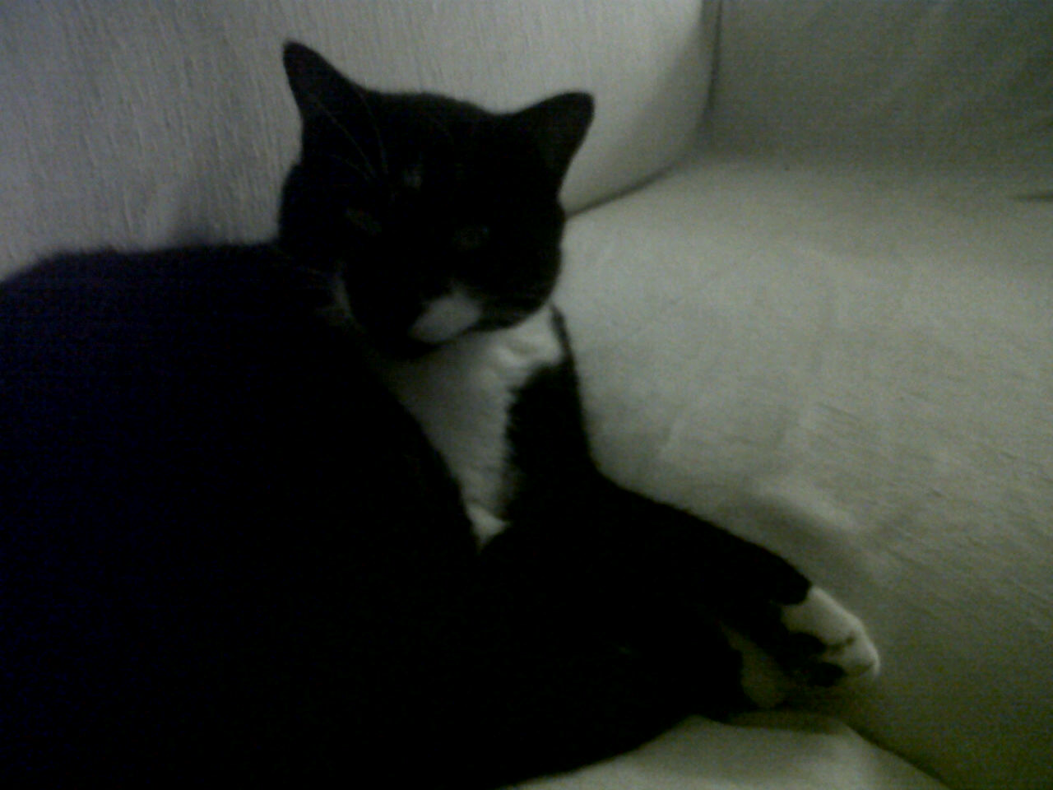

SILVESTRO SMARRITO A RAVENNA
ZONA VIA ROTTA IN NOVEMBRE 2014

Silvestro è stato colpito da una macchina mentre qualche giorno fa stava attraversando via Rotta a Ravenna. È scappato,forse ferito,e da allora non è più tornato a casa. .. la sua padroncina è molto preoccupata,vi preghiamo di controllare se sta vagando in zona,forse ferito o confuso. In caso contattate subito il
348 6826620

